1、使用环境

1.1、系统：

Ubuntu22.04

1.2、Ros2版本：

humble

2、Can卡连接方式

2.1、Can卡与底盘连接：

底盘的CAN-H连接到Can卡接插头的CANH，底盘的CAN-L连接到Can卡接插头的CANL，如下图：

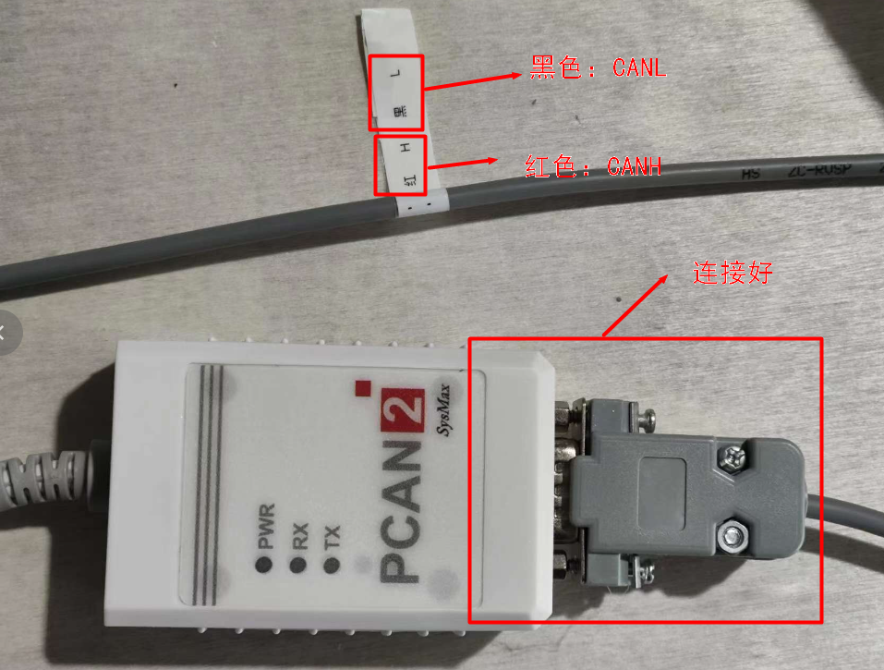

2.2、Can卡与电脑连接：

usb线一端直接插到电脑usb口

3、Can卡设置方式：

3.1、Can卡与电脑连接后的状态，PWR灯亮

3.2、打开一个终端输入，lsusb，可以看到：PEAK System PCAN-USB



3.3、接着输入，sudo ip link set can0 up type can bitrate 500000，这时候，底盘处于上电状态，那么蓝色RX灯会闪烁，同时红色TX灯也会亮，RX灯闪烁表示Can卡接收到数据，TX灯闪烁表示发送数据：

4、数据查看

4.1、安装工具：



4.2、查看：



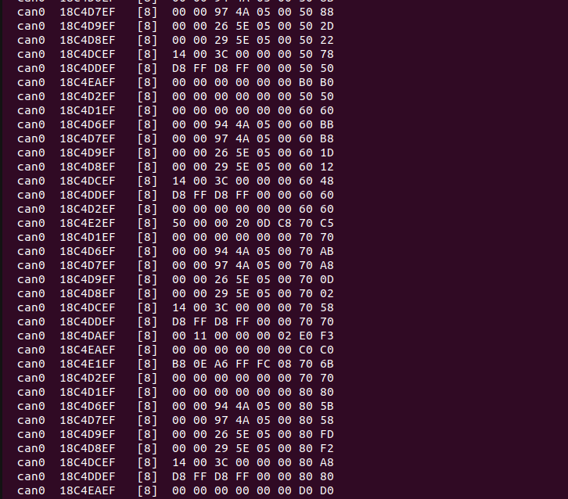

5、程序运行

5.1、文件存放：

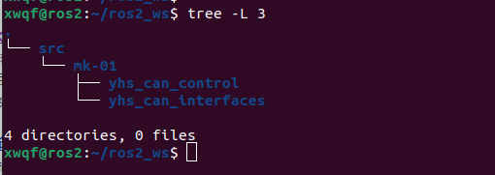

5.2、编译：

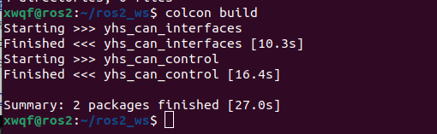

5.3、设置环境变量：



5.4、运行：

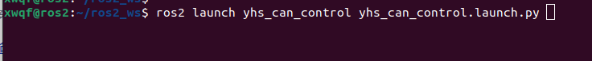

终端打印输出这一行后，再无打印输出，表示数据接收正常：



6、数据发送

6.1、使用rqt_publisher工具，遥控器要切换到指令控制模式，建议把底盘架起来测试：

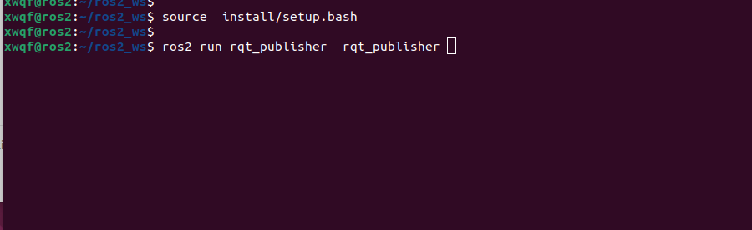

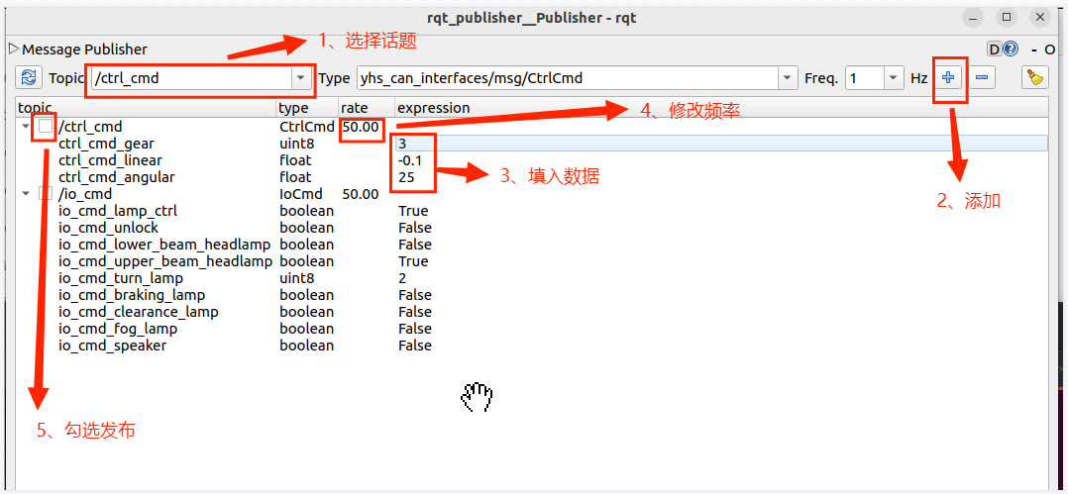

1. 话题说明

7.1、速度控制，发布频率要在30hz以上

|  |  |  |
| --- | --- | --- |
| 消息类型 | yhs_can_interfaces/msg/CtrlCmd | |
| 话题名 | ctrl_cmd | |
|  | | |
| 变量 | 类型 | 说明 |
| ctrl_cmd_gear | uint8 | 目标档位  00：disable  01：驻车档  02：空挡  03：运动学控制档 |
| ctrl_cmd_linear | float32 | 目标线速度  单位：m/s |
| ctrl_cmd_angular | float32 | 目标角速度  单位：°/s |

7.2、IO控制，有些是预留的，底盘可能没有此功能

|  |  |  |
| --- | --- | --- |
| 消息类型 | yhs_can_interfaces/msg/IoCmd | |
| 话题名 | io_cmd | |
|  | | |
| 变量 | 类型 | 说明 |
| io_cmd_lamp_ctrl | bool | 灯控制权模式  0 = 根据状态自动控制  1 = 自由控制 |
| io_cmd_unlock | bool | 安全停车解锁开关  0 = 无效  1 = 解锁使能 |
| io_cmd_lower_beam_headlamp | bool | 近光灯开关  0 = 关闭  1 = 打开 |
| io_cmd_upper_beam_headlamp | bool | 远光灯开关  0 = 关闭  1 = 打开 |
| io_cmd_turn_lamp | uint8 | 转向灯开关  0 = 全关  1 = 开启左转向灯  2 =开启右转向灯 |
| io_cmd_braking_lamp | bool | 制动灯开关  0 = 关闭  1 = 打开 |
| io_cmd_clearance_lamp | bool | 示廓灯开关  0 = 关闭  1 = 打开 |
| io_cmd_fog_lamp | bool | 雾灯开关  0 = 关闭  1 = 打开 |
| io_cmd_speaker | bool | 扬声器开关  0 = 关闭  1 = 打开 |

7.3，底盘数据订阅，有些是预留的，底盘可能没有此项数据反馈

|  |  |  |
| --- | --- | --- |
| 消息类型 | yhs_can_interfaces/msg/ChassisInfoFb | |
| 话题名 | chassis_info_fb | |
|  | | |
| 变量 | 类型 | 说明 |
| ctrl_fb.ctrl_fb_target_gear | uint8 | 当前档位反馈  00：disable  01：驻车档  02：空挡  03：运动学控制档  04：自由控制档 |
| ctrl_fb.ctrl_fb_linear | float32 | 当前车体线速度反馈  单位：m/s |
| ctrl_fb.ctrl_fb_angular | float32 | 当前车体角速度反馈  单位：°/s |
| io_fb.io_fb_lamp_ctrl | bool | 灯控制权状态反馈  0 = 根据状态自动控制  1 = 自由控制 |
| io_fb.io_fb_unlock | bool | 安全停车解锁状态反馈  0 = 无效  1 = 解锁成功 |
| io_fb.io_fb_lower_beam_headlamp | bool | 近光灯开关状态反馈  0 = 关闭  1 = 打开 |
| io_fb.io_fb_upper_beam_headlamp | bool | 远光灯开关状态反馈  0 = 关闭  1 = 打开 |
| io_fb.io_fb_turn_lamp | uint8 | 转向灯开关状态反馈  0 = 全关  1 = 开启左转向灯  2 =开启右转向灯 |
| io_fb.io_fb_braking_lamp | bool | 制动灯开关状态反馈  0 = 关闭  1 = 打开 |
| io_fb.io_fb_clearance_lamp | bool | 示廓灯开关状态反馈  0 = 关闭  1 = 打开 |
| io_fb.io_fb_fog_lamp | bool | 雾灯开关状态反馈  0 = 关闭  1 = 打开 |
| io_fb.io_fb_speaker | bool | 扬声器开关状态反馈  0 = 关闭  1 = 打开 |
| io_fb.io_fb_fl_impact_sensor | bool | 前左防撞条开关状态反馈  0 = 关闭  1 = 打开 |
| io_fb.io_fb_fm_impact_sensor | bool | 前中防撞条开关状态反馈  0 = 关闭  1 = 打开 |
| io_fb.io_fb_fr_impact_sensor | bool | 前右防撞条开关状态反馈  0 = 关闭  1 = 打开 |
| io_fb.io_fb_rl_impact_sensor | bool | 后左防撞条开关状态反馈  0 = 关闭  1 = 打开 |
| io_fb.io_fb_rm_impact_sensor | bool | 后中防撞条开关状态反馈  0 = 关闭  1 = 打开 |
| io_fb.io_fb_rr_impact_sensor | bool | 后右防撞条开关状态反馈  0 = 关闭  1 = 打开 |
| io_fb.io_fb_fl_drop_sensor | bool | 前左跌落传感器状态反馈  0 = 关闭  1 = 打开 |
| io_fb.io_fb_fm_drop_sensor | bool | 前中跌落传感器状态反馈  0 = 关闭  1 = 打开 |
| io_fb.io_fb_fr_drop_sensor | bool | 前右跌落传感器状态反馈  0 = 关闭  1 = 打开 |
| io_fb.io_fb_rl_drop_sensor | bool | 后左跌落传感器状态反馈  0 = 关闭  1 = 打开 |
| io_fb.io_fb_rm_drop_sensor | bool | 后中跌落传感器状态反馈  0 = 关闭  1 = 打开 |
| io_fb.io_fb_rr_drop_sensor | bool | 后右跌落传感器状态反馈  0 = 关闭  1 = 打开 |
| io_fb.io_fb_estop | bool | 急停开关状态反馈  0 = 关闭  1 = 打开 |
| io_fb.io_fb_joypad_ctrl | bool | 遥控器控制状态反馈  0 = 关闭  1 = 打开 |
| io_fb.io_fb_charge_state | bool | 充电桩状态反馈  0 = 关闭  1 = 打开 |
| l_wheel_fb.l_wheel_fb_velocity | float32 | 当前左轮速度反馈  单位：m/s |
| l_wheel_fb.l_wheel_fb_pulse | int32 | 当前左轮脉冲数反馈  轮子单圈N个脉冲,N=编码器线束*减速比 |
| r_wheel_fb.r_wheel_fb_velocity | float32 | 当前右轮速度反馈  单位：m/s |
| r_wheel_fb.r_wheel_fb_pulse | int32 | 当前右轮脉冲数反馈  轮子单圈N个脉冲,N=编码器线束*减速比 |
| bms_flag_fb.bms_flag_fb_soc | uint8 | 当前剩余电量百分比 |
| bms_flag_fb.bms_flag_fb_single_ov | bool | 单体过压保护  0 = 关闭  1 = 打开 |
| bms_flag_fb.bms_flag_fb_single_uv | bool | 单体欠压保护  0 = 关闭  1 = 打开 |
| bms_flag_fb.bms_flag_fb_ov | bool | 整组过压保护  0 = 关闭  1 = 打开 |
| bms_flag_fb.bms_flag_fb_uv | bool | 整组欠压保护  0 = 关闭  1 = 打开 |
| bms_flag_fb.bms_flag_fb_charge_ot | bool | 充电过温保护  0 = 关闭  1 = 打开 |
| bms_flag_fb.bms_flag_fb_charge_ut | bool | 充电低温保护  0 = 关闭  1 = 打开 |
| bms_flag_fb.bms_flag_fb_discharge_ot | bool | 放电过温保护  0 = 关闭  1 = 打开 |
| bms_flag_fb.bms_flag_fb_discharge_ut | bool | 放电低温保护  0 = 关闭  1 = 打开 |
| bms_flag_fb.bms_flag_fb_charge_oc | bool | 充电过流保护  0 = 关闭  1 = 打开 |
| bms_flag_fb.bms_flag_fb_discharge_oc | bool | 放电过流保护  0 = 关闭  1 = 打开 |
| bms_flag_fb.bms_flag_fb_short | bool | 短路保护  0 = 关闭  1 = 打开 |
| bms_flag_fb.bms_flag_fb_ic_error | bool | 前端检测 IC 错误  0 = 关闭  1 = 打开 |
| bms_flag_fb.bms_flag_fb_lock_mos | bool | 软件锁定 MOS  0 = 关闭  1 = 打开 |
| bms_flag_fb.bms_flag_fb_charge_flag | bool | 充电标志位  0 = 关闭  1 = 打开 |
| bms_flag_fb.bms_flag_fb_hight_temperature | float32 | 当前电池最高温度  ℃ |
| bms_flag_fb.bms_flag_fb_low_temperature | float32 | 当前电池最低温度  ℃ |
| bms_fb.bms_fb_voltage | float32 | 当前电池电压  单位：V |
| bms_fb.bms_fb_current | float32 | 当前电池电流  单位：A |
| bms_fb.bms_fb_remaining_capacity | float32 | 当前电池剩余容量  单位：Ah |